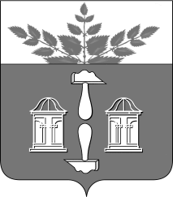
Тульская область
Муниципальное образование
ЩЁКИНСКИЙ РАЙОН

АДМИНИСТРАЦИЯ ЩЁКИНСКОГО РАЙОНА

Р А С П О Р Я Ж Е Н И Е

от 24.05.2019 № 143-р

О награждении Почетной грамотой
администрации Щекинского района

На основании постановления администрации Щекинского района от 20.02.2017 № 2-199 «Об утверждении положений о Почетной грамоте администрации Щекинского района, Благодарности главы администрации Щекинского района и о Благодарственном письме главы администрации Щекинского района»:
1. За многолетний добросовестный труд, высокие профессиональные достижения и в связи с 55 – летием со дня рождения, наградить Почетной грамотой администрации Щекинского района Пачину Елену Ивановну, директора муниципального бюджетного учреждения «Детский оздоровительный лагерь имени О. Кошевого».
2. Распоряжение вступает в силу со дня подписания.

Глава администрации муниципального образования Щекинский район | А.С. Гамбург

Согласовано:

О.А. Лукинова

М.В. Алферова

И.М. Бурова

Т.Н. Еремеева

Исп. Суворова Анна Александровна
тел. 5-91-49
О награждении Почетной грамотой администрации Щекинского района

